**Виконав:** Герман І.В.

**Група:** КН-404

**Кафедра:** САПР

**Дисципліна:** Дискретні моделі в САПР

# Варіант: 6

**Перевірив:** канд. техн. наук , доц. Кривий Р.З.

**Дата:** 21.03.2021

# ЗВІТ

до лабораторної роботи №5 на тему:

ІЗОМОРФІЗМ ГРАФІВ

# МЕТА РОБОТИ

Метою лабораторної роботи є вивчення і дослідження основних

підходів до встановлення ізоморфізму графів

1. **КОРОТКІ ТЕОРЕТИЧНІ ВІДОМОСТІ**

Теорія графів дає простий, доступний і потужній інструмент побудови моделей і рішення задач впорядкування заємозвязаних обєктів. Нині є багато проблем де необхідно дослідити деякі складні системи з допомогою впорядкування їх елементів.   
Рішення теоретичної задачі встановлення ізоморфізму простих графів;

розробка наближених методів, які найбільш повно враховують обмеження і специфіку задачі з застосуванням характерних ознак об’єкту дослідження.

До першої групи відносяться алгоритми: повного перебору і почергового “підвішування” графів за вершини.

а) Одним з найпростіших з точки зору програмної реалізації, є алгоритм перевірки ізоморфізму графів повним перебором(можливої перенумерації вершин), але складність цього алгоритму є акторіальною.

б) Почергове “підвішування” графів за вершини (всі ребра зрівноважені). Суть цього алгоритму полягає в знаходженні однакових “підвішаних” графів (за довільні вершини), ізоморфність яких визначаємо. При чому в одному з графів почергово змінюється вершина за яку він “підвішується”. Ізоморфізм графів визначається по їх матрицях суміжності, які формуються по однотипних правилах:

індекс в матриці вершини за яку закріплений (“підвішаний”) граф рівний одиниці;

кортеж вершин в матриці визначається рівнями сусідів;

кортеж вершин в межах кожного рівня сусідів визначається степінню вершини, а також кількістю ребер над нею і нижче її.

в) Метод побудови оптимального коду графа.

Цей метод базується на алгоритмі формування еквівалентних матриць зв'язності щляхом ідентифікації вершин з однаковими топологічними характеристиками. Згідно цього алгоритму перетворюються матриці зв'язності графів однотипними методами. У випадку, коли модифіковані матриці однакові графи ізоморфні. Ізоморфізм між двома чи більше графами може бути визначений при допомозі використання їхніх оптимальних кодів. Оптимальний код графу отримується з верхнього трикутника матриці суміжності після перенумерації вершин графа

Отже можна зробити висновок, що серед існуючих методів визначення ізоморфізму їх редукція, що відображається бінарним деревом, дозволяє звести встановлення ізоморфізму до встановлення тотожності інформаційних кодів графів, а запропоновані характеристики інформаційного коду вершини(куска або підграфа) графа в більшості випадків дозволяють ідентифікувати вершини(куски або підграфи) для вирішення задачі покриття.

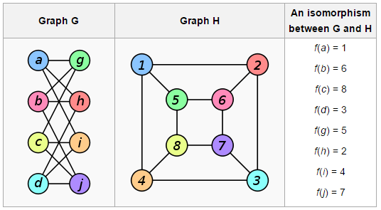

Рис.1. Графічне зображення ізоморфізму

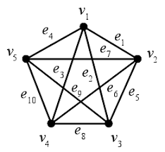

Рис.2. Графічне зображення ізоморфізму

## Висновок

На цій лабораторній роботі я вивчив і дослідив основні підходи до встановлення ізоморфізму графів.